Тест по теме « Законы сохранения » в форме ЕГЭ.
Вариант 1.
Часть А.
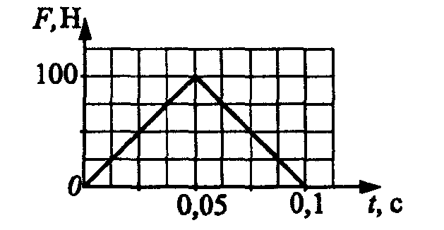
А1. На тело действует сила, зависимость которой от времени показана на рисунке . Изменение импульса за 0,1 с равно...

А2. Тележка массой М двигается по горизонтальным рельсам со скоростью v. В тележку впрыгнул человек массой т, имеющий такую же скорость, но направленную перпендикулярно скорости тележки. После этого тележка движется со скоростью...

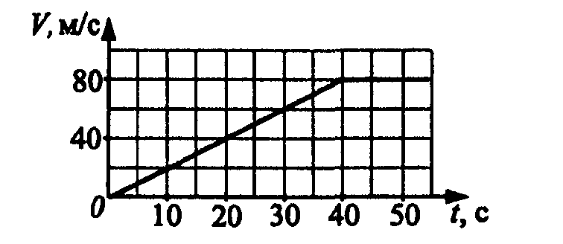
А3. Скорость гоночного автомобиля массой 2 т при разгоне изменяется с течением времени в соответствии с графиком, представленном на рисунке. Работа, совершенная двигателем автомобиля, за последние 20 секунд разгона равна...
1) 800 кДж 2) 3,2 МДж 3) 3,6 МДж 4) 4,8 МДж

А4. Поезд движется со скоростью г; по горизонтальному участку пути, испытывая силу сопротивления движению F. Мощность двигателя равна...

А5. На некотором участке траектории результирующая сила, действующая на тело, совершила работу в 200 Дж, уменьшив его кинетическую энергию в 3 раза. Величина начальной кинетической энергии равна...
1) бОО Дж 2) 500 Дж 3) 400 Дж 4) ЗОО Дж

А6. При деформации 1 см стальная пружина имеет потенциальную энергию упругой деформации 1 Дж. Насколько изменится потенциальная энергия этой пружины при увеличении деформации еще на 1 см?
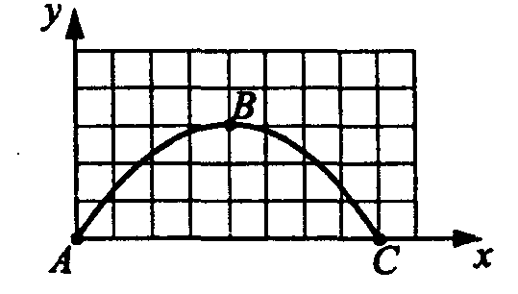
- уменьшится на 1 Дж 2) уменьшится на 2 Дж 3) увеличится на 3 Дж 4) увеличится на 4 Дж

А7. На рисунке представлена траектория тела, брошенного под углом к горизонту. В какой из точек траектории кинетическая энергия имеет максимальное значение?
1) А 2) В 3) С 4) А и С
Часть В.
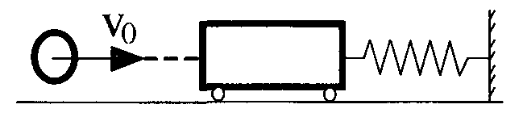
В1. Пластилиновый шар налетает на неподвижную тележку, прикрепленную к невесомой пружине, и прилипает к ней (см. рис.). Что происходит с величинами, характеризующими систему тел: шар + тележка, в ходе процесса соударения.
К каждой позиции первого столбца подберите соответствующую позицию второго и запишите в таблицу выбранные цифры под соответствующими буквами.
ФИЗИЧЕСКАЯ ВЕЛИЧИНА ХАРАКТЕРИСТИКА ИЗМЕНЕНИЙ ВЕЛИЧИНЫ
- механическая энергия системы тел 1) уменьшается
Б) импульс системы тел 2) увеличивается
- полная энергия системы тел: 3) остается постоянной

В2. Искусственный спутник движется по эллиптической орбите вокруг Земли. Изменяются ли перечисленные в первом столбце таблицы физические величины во время приближения спутника к Земле и если изменяются, то как?
Для каждой величины определите соответствующий характер изменения:
- не изменяется 2) только увеличивается по модулю 3) только уменьшается по модулю
4) увеличивается по модулю и изменяется по направлению 5) уменьшается по модулю и изменяется по направлению
6)увеличивается по модулю, не изменяется по направлению 7) уменьшается по модулю, не изменяется по направлению
Запишите в таблицу выбранные цифры для каждой физической величины. Цифры в ответе могут повторяться.

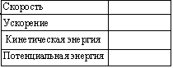
Часть С. Снаряд массой 4 кг, летящий со скоростью 400 м/с, разрывается на две равные части, одна из которых летит в направлении движения снаряда, а другая - в противоположную сторону. В момент разрыва суммарная кинетическая энергия осколков увеличилась на величину ΔЕ. Скорость осколка, летящего по направлению движения снаряда, равна
900 м/с. Найдите ΔЕ.

